La bandera negra
Permiso para coger la bandera pirata
Susana Maciá Ruiz

Bandera que ondeas tus manos, que avistas piratas que van al asalto, que portan tu asta en señal de batalla o te ruedan rendidos en pos de alabanza. Cuentaque trajinada te llevaban los piratas desde tu estirpe hasta que por vieja te desterraban a vivir descansada en lugar seguro para recordarte como la primera que vió nacer la comparsa.

Esta es tu historia....

La bandera pirata es uno de los símbolos más reconocidos en cualquier parte del mundo. La prototípica bandera por excelencia que la indentifica con el mundo de la piratería es aquella de fondo negro en la que aparecen una calavera y dos tibias en forma de cruz (conocida como "Jolly Roger") que a veces era sustituida por dos espadas. Es todo un tópico hablar de la piratería y asociarla con una manifestación de rebeldía y de espíritu emprendedor y libertario en toda su perversa gloria.
A pesar de que la bandera negra era la más utilizada también se utilizaron banderas de color rojo. Cuando un barco enarbolaba la bandera roja, significaba que ese navío no tendría piedad ni habría posibilidad de rendición. La primera bandera con la calavera registrada es del año 1700 y se atribuye a un buque francés comandado por Enmanuel Wynne especializado en los mercantes ingleses. No obstante, el simbolo de la calabera y las tibias no nació con la piratería. Se trataba de un símbolo centerario, utilizado por una de las sociedades más singulares de la historia europea, la Soberana Orden Militar y Hospitalaria de San juna de Jerusalen y de Malta, más conocida como la Orden de Malta. Un símbolo que se empleaba con regularidad grabandolo en las tumbas de sus miembros fallecidos o en lugares asociados al culto católico.
En cuanto el origen de la bandera roja la más clara idea es que se encuentre en las que usaban los corsarios ingleses por orden del Almirantazgo en 1664, la red jack. Cuando la Guerra de Sucesión Españolaen 1714 finalizó muchas de esos corsarios se convirtieron en piratas y algunos retuvieron por muchos años la bandera roja como simbolo de sangre.

Esto en cuanto a tus antecesores se refiere, ya que si nos remontamos a cuál es tu esencia festera y porque llegaste a ser nuestra bandera, curiosa es de contar tu historia entre piratas que de la mar no vienen, ni agua beben, ni a nadie temen.. Son más bien piratas de vida alegre que en su día buscaron una manera de olvidar los avateres de la Guerra Civil asaltando con descaro y desenfreno, revolucionando las tradicionales fiestas y adoptando un caracter y una personalidad propia que les ha marcado durante toda su trayectoria.

Tu nacimento, bandera pirata, tuvo lugar en el año de la fundación de la comparsa en 1939. Como manda la tradición en toda comparsa, era de obligada exigencia tener una, pues constituyen el mayor de sus simbolos, un signo de indentidad, representativo y diferenciador del resto. Tu diseño era sencillo, no había que pensar mucho cuando la calavera es la imagen que identifica al pirata. Fuiste confeccionada en tela negra con puntas rasgandas y con una calavera con dos tibias cruzadas en blanco en el centro. El bordado y a su vez la vainica de las fajas de los primero trajes de los fundadores, fue encargo realizado por Dª María Hurtado Martinez.
El día 3 de septiembre de este mismo año 1939, en la Capilla del aAntiguo Colegio de la Hermanas Carmelitas tiene lugar tu bendición, siendo amadrinada por la niña de 3 años Rosaura Castelo, hermana del socio fundador Pablo Castelo y conocida familiarmente como « Cuqui ».Un acto de gran solemnidad y trascendencia para los componentes de la comparsa, pues al bendecirte, se bendicen todas las inquietudes, desvelos y trabajos de los que con la aportación de tus dirigentes han hecho posible esta tu asociación.
En tu primer desfile de aquel lejano día 5 de septiembre, lo hiciste corando el barco que arrastraban dos bueyes y que protagonizaron el primer gran incidente de la Compara que precedes.
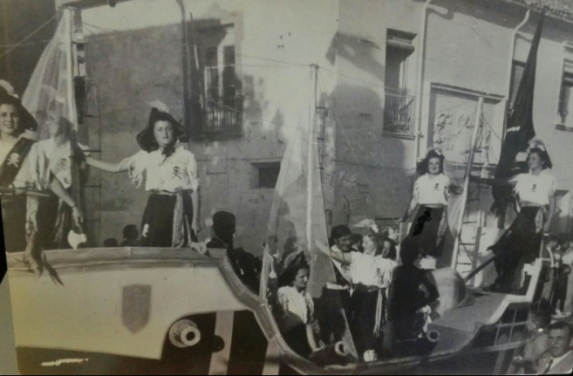
Carroza de chicas 1939. Bandera pirata coronando el barco.

Así eran tus primeros años, hasta que en 1947 le añaden a tu imagen una media luna orientada a luna nueva creciente, colocada en tu esquina superior cerca del asta. Es de recordarte aunque bien no olvidarás tan singular detalle, que tus primeros años en la comparsa lo hacias perteneciendo al bando cristiano, por el tema de sostener el equilibrio cuantitativo entre un bando y otro. De hay que el simbolo de la luna se agregara después para a partir de entonces hasta día de hoy la Comparsa de Piratas fuera identificada como del bando moro.
Todo apuntaba que esta primera disposición de la media luna se asemejaba a la bandera Turca referente de la cercana población de Sax, primera entidad festera con caracter pirata en las fiestas de Moros y Cristianos en el ambito nacional.
La evidencia es clara y dos fotos te delantan. (foto 1º del año 1940) en donde se aprecia detenidamente que no hay luna, y (foto 2º del año 1948) en donde claramente ya luces con ella. Y es más, por si quedaba alguna duda quise curiosearte bien y a tu lugar de descanso te fuí a ver, descubriendo cosa curiosa que pocos o ninguno alcanza a saber.
La puntada en la calabera es puntada recta, y por su perfección parece estar hecha a maquina de coser. En cambio, la de la media luna se ve más el hilo lo que delata estar hecha a punto festón o filete más aplicado para fijar figuras de aplique.
La poca simetria en el diseño demuestra la rápidez con la que te confeccionaron debido al poco tiempo que disponían para la llegada de las fiestas.

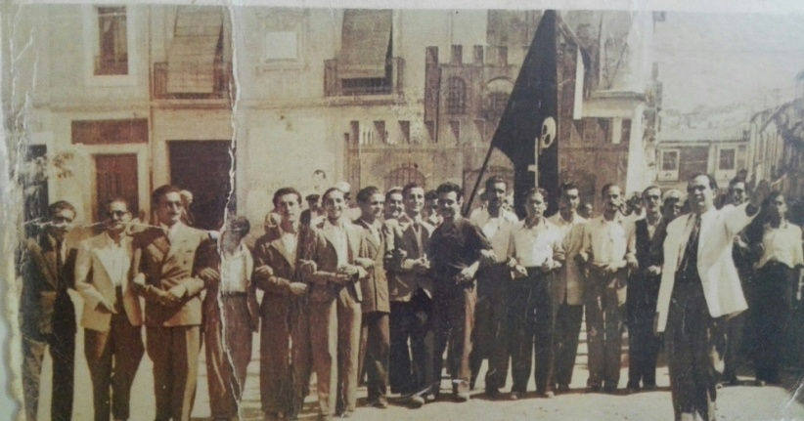
Los piratas delante del castillo de madera. La bandera pirata sin la media luna.(bando cristiano)
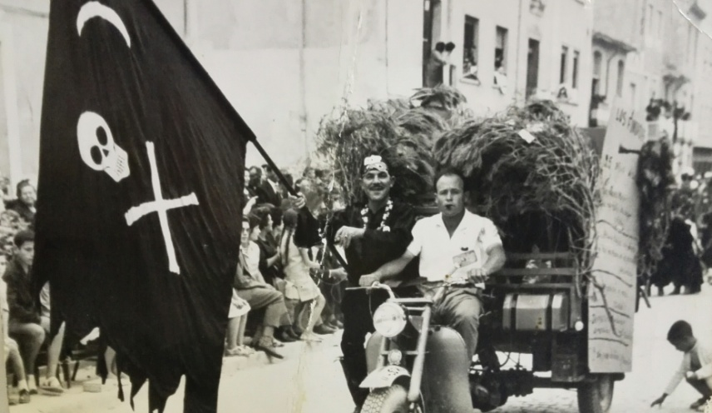
Carroza de suministros, año 1948.La bandera pirata con la media luna (bando moro)

Tu existencia oficialmente en la fiesta se produce hasta los años 50, cuando en 1951 te sustituyen por otra bandera muy similar pero con características nuevas. En esta 2º bandera las tibias pasan a cruzar la calabera por su parte posterior y se decide cambiar la media luna que se une más a la calabera cambiando también su orientación a luna menguante.Otra peculiaridad que la diferencia, es que el mastil es rematado en metal con la insignia de la calavera tal cual descrita y con la media luna bajo de ella. La hija del alcalde D. José Rocher Tallada, Maria Cinta Rocher, tuvo el honor de amadrinarla.

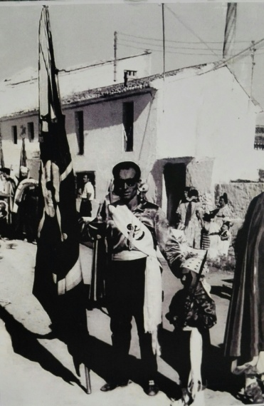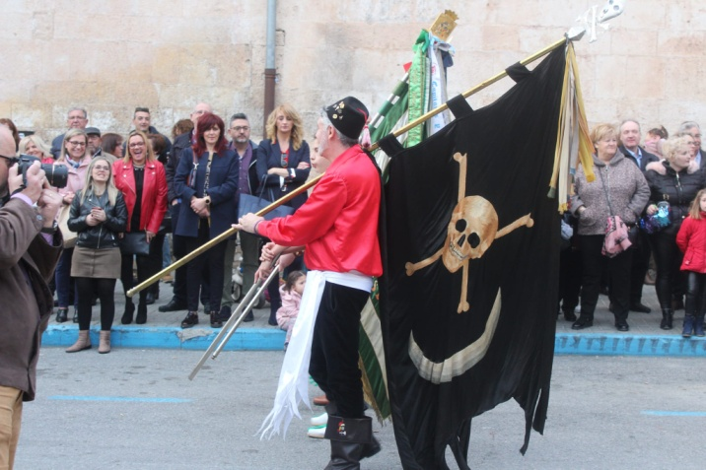
El capitan de la Comparsa
portando la 2ª bandera pirata 2º bandera de la Comparsa en el desfile del 2020

Hasta entonces fuiste llevada en volandas participando en actos oficiales, entraicas, pasacalles, embajadas, misas y desfiles y de forma arbitraria, en otros actos que tu bien sabes que se salen de lo oficial, cuando por tu posición, debias de ser motivo de respeto y admiración.
Ya te tocaba descansar, pero no fue así aunque fácil fuiste de reemplazar.
Datos fotográficos demuestran que después de "desterrada", te volvían acoger para ser bandera de paseo, para llevarte de garbeo y utilizarte como una más.Te portaban a embajadas presumiendo de victorias, te rodaban en ensayos, coronabas los encuentros de reuniones y de almuerzos y hasta en partidos de futbol te han visto rodando celebrando el encuentro.

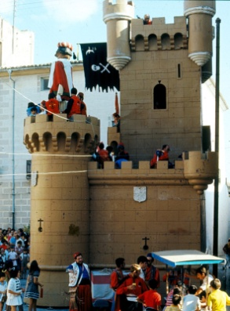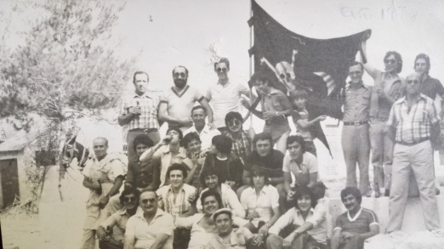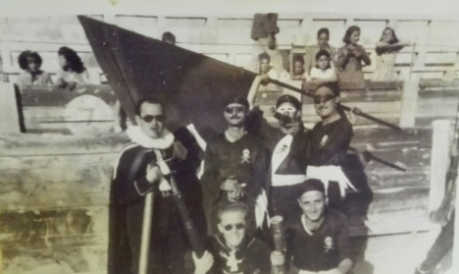
3 documentos fotográficos que demuestran que la bandera no solo estaba en actos oficiales.

Tanto es así que según declaran algunos y es un hecho bien probado, que un día te dejaron por descuido y por descaro. Declaran algunos piratas, Bucaneros de escuadra, que siendo directivos entonces de nuestra alegre comparsa por el año 1974, te llevaron a la ciudad de Elche y allí te quedaste pasando años sin verte.
Uno de estos piratas, Miguel Garcia Pardo, era residente donde los hechos acaecen e invita a sus amiguetes, a pasar un sabado de regocijo como muchas peñas hacemos aunque no sean dias festivos. José Sarrio, conocido pirata, y miembro de esta cuadrilla, recuerda que antes de salir para ir al feliz encuentro la bandera cogieron para llevarla como un juego. Alli en el Chalet del amigo Miguel la alzaron al tejado como muestra de entusiasmo y como diciendo... "Eh,aquí estamos".
Según dice Miguel, le dijeron que la guardara para prevenirla de la viuda de un conocido pirata que queria quedarsela en recuerdo de la comparsa y desu difunto al que tanto añoraba. Pero otros afirman que solo fué un descuido el dejarla allí en olvido.
La cuestión es que por lo que fuere, sin saber el valor que tienes, allí te preservaron, eso sí, a buen recuardo.
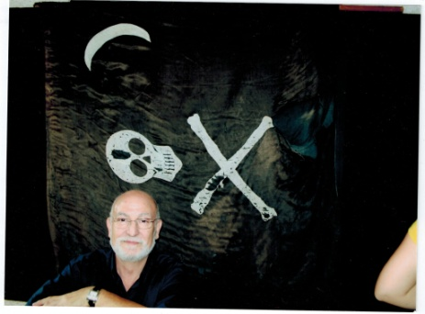
Miguel García custodiando la bandera pirata fundadora

Y ahora viene lo curioso, de este tremendo embrollo. En el año 2005 en el acto de presentación de nuestras Madrina Mayor y Cargos festeros, coincidiendo con el 50 aniversario de Madrinas y siendo invitada de honor al acto Dª Rosaura Castelo Villaoz, se presentó como primera bandera la que entonces pensaron que eras, ya que de entre las que existian en la Comparsa, eras la que reunias las condiciones para ello :
- Te consideraban la más antigua de todas las que habían
- Tus características : calavera, tibias, media luna y colocación de las mismas, eran iguales o similares a las que se podían apreciar en las pocos fotografías del año 1939 que existian en el archivo de secretaría.

Así se creyó, que aquella que te suplantaba era la verdadera. Sin saber que en la ciudad de las palmeras entonces te hayabas ajena a lo que sucediera. Hasta que dos años después, en abril del 2007, en un nuevo rencuentro en Elche, Miguel recuerda que la bandera conserva y se la ofrece al « Sarri », para que a su lugar se devuelva.
Entregada a la directiva de entonces, presidida por Pepe Palao se dan cuenta con asombro y admiración que como bandera enmendada y vieja tienes rasgos de ser más antigua que la anterior aludida. Tu tela es más añosa y bien se aprecia,pero lo que de verdad denota que eres la genuina es que según documentos gráficos, el asta es de 80 cms más corta que la anterior, por lo que solamente sobresale de la tela unos 30 cms.
Basándose en esta característica, encontramos fotografias que por la longitud del asta nos confirma que eres la unica y exclusiva, la primera e irremplazable bandera fundadora.
Estabas bastante deteriorada y con el fin de garantizar tu conservación, se te quita el asta que siempre te ha soportado y se te enmarca para que al finreposes de esta vida pirata tan hazañera y ajetreada.
En Asamblea General Extraordinaria del día 11 de mayo del 2007, se te presenta como mereces y desde entonces ocupas tu lugar a la vista de todo el que quiera verte, siendo tal vez de nuestro patrimonio lo más perecedero que la comparsa tiene.
Estoy segura que de esta historia pocos saben, pero lo triste y decepcionante es que muchos ni sabrán que ese cuadro que hay en la subida de la escalera a la entrada de secretaría es el mayor tesoro que poseemos los piratas, herencia del pasado que grandes recuerdos guarda.
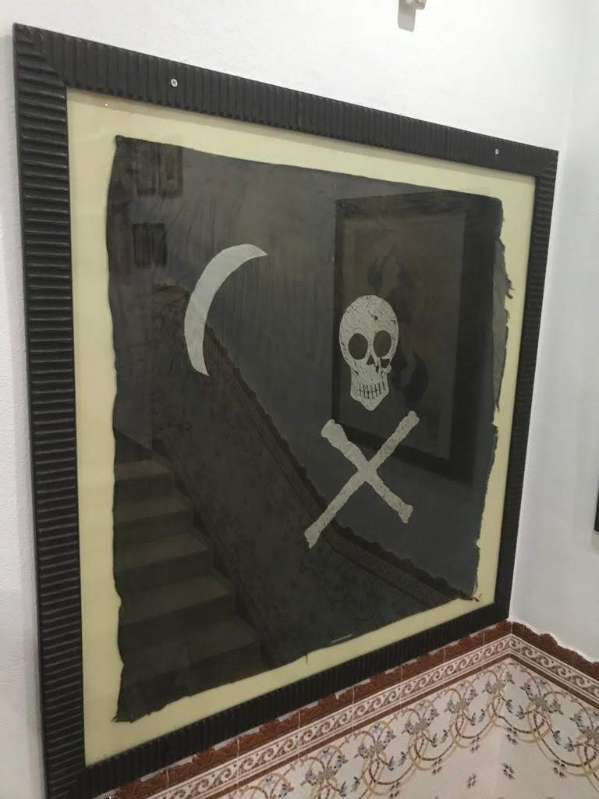
Bandera pirata enmarcada a la subida del primer piso de la casa de la comparsa

3º, 4º Y ACTUAL BANDERA PIRATA

Despues de la 2º bandera del año 1951 y que ya hemos mencionado, aparecieron dos más. En 1974, una original y novedosa bandera es concebida por Vicente Rodes Amorós, quién rescata un diseño suyo utilizado en 1959 para la Revista Anual que elaboraba entonces el M.I. Ayuntamiento de Villena donde se recogían todos los actos y las efemérides más significativas del año. A este gran aficionado del dibujo y la pintura se le debe la portada de entonces que consistió en una vista panorámica de la ciudad tomada desde la Sierra de la Villa. Según se iba entrando en los programas de actos de la revista se podía ver un dibujo indentificativo de cada comparsa. Es así como nace el boceto de esta segunda bandera rescatado de aquella ilustración.
Nuestro emblema cambia completamente su estructura y se centra en englobar todas las señas de indentidad del pirata de villena. De esta manera nace una calavera vista de tres cuartos, con pendientes de aros, antifaz negro y cubierto el cráneo con un pañuelo anudado a la altura del cuello. El hacha, arma inequívoca de los cabos de la comparsa en aquellos años, recorría el dibujo de arriba abajo por delante de la imagen.
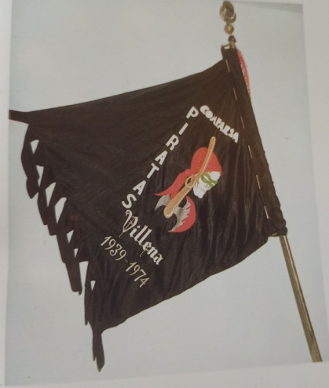
3º bandera

La 4º bandera aparece en 1988 con motivo de la celebración del 50 aniversario de la comparsa. D. Roberto B. Navajas García presidente de aquel año, recurre de nuevo a Vicente Rodes proponiendole un nuevo Escudo para la Comparsa. Con entusiamos en su realización y y siguiendo la misma idea, pretende trasladar en su diseño lo que fué una ilustración acuarelada a un dibujo más definido, simplificado y con trazos más concreto. Traslada el hacha a la parte posterior, dandole a la calavera mayor importancia debido a su visibilidad. También aumenta el tamaño de dicha calavera y desaparece visiblemente el pendiente izquierdo.
Desde ese año 1988, la Comparsa adoptó el escudo como emblema oficial introduciendolo en todas las manifestaciones con seña de identidad propia, bandera, bandas, banderines impresos etc.
La bendición de esta bandera tiene lugar el sábado día 27 de agosto en la Parroquia de Santiago y estuvo amadrinada, tanto esta como la bandera infantil, por la « Caja de Ahorros Provincial de Alicante ». Tras el acto se celebró un vino de honor en el pabellón Pirata (carpa) instalada en el huerto real. El recorrido desde la iglesia hasta el pabellón estuvo amenizada por el grupo musical « Villena ». En el trascurso del acto fueron subastadas botellas de vino conmemorativas del cincuentenario.
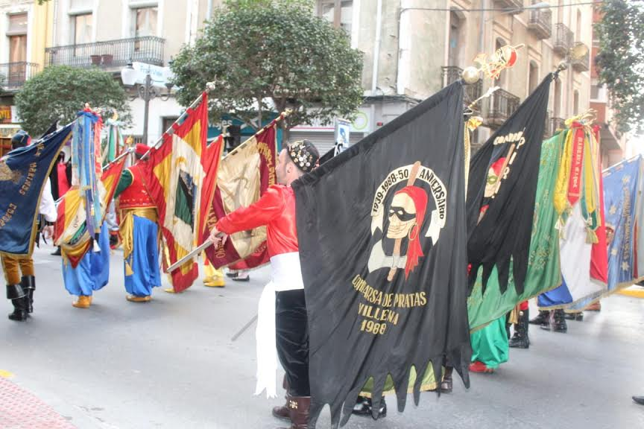
Bandera conmemorativa del 50 aniversario en el desfile de Ecuador de este año
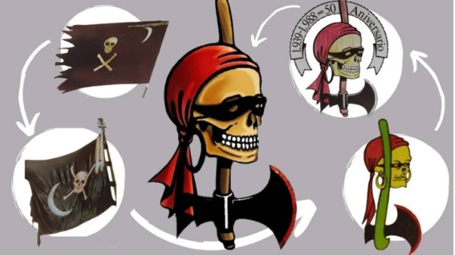

Evolución de nuestro pictograma Pirata con el paso del tiempo.

La última y actual bandera corresponde a la celebración del 75 aniversario de la Comparsa que con motivo de la misma se elabora siguiendo identica estructura, emblema y diseño que la anterior. Esta bandera fue producida por confecciones Urrea y su estreno tiene lugar en el desfile del día 9 de septiembre del año 2012 dando comienzo a tal efeméride.
En el acto de presentación de cargos mayores del mismo año se lleva acabo su bendición a cargo de D.Vicente Alonso, socio de honor y «Párroco de la Comparsa » siendo su padrino el presidente Jóse Palao.

Todas estas banderas están en nuestra casa pirata y aunque no le demos importancia y pasen desapercibidas están bien custodiadas sin permitir que el aroma a recuerdo se escape con el tiempo y si se perdiera en la memoría aqui quedan los relatos que perduraran en la historia.

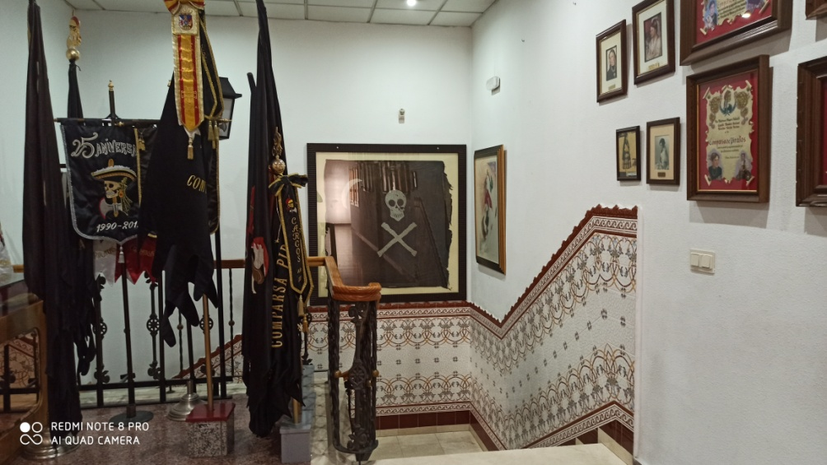

Sin Permiso....

Sin permiso te arrebatan
con arrojo y desafio
la añoranza te reclama
necesitada de olvido.

Gime calladamente,
ojos de tu pasado,
gritos de tu locura
olvido de mil lujurias.

Manos consumidas
presto al vuelo
Mudas voces,
Se lleva el tiempo.

Sombra de regocijo
Urges al destino
Esgrimes vano al fin
Después de recorrer caminos.

